AVISO DE PRIVACIDAD
INTEGRAL
Devolución de animales capturados en la vía pública
Secretaría de Infraestructura y Servicios Públicos

El Honorable Ayuntamiento del Municipio de Puebla, por conducto del Departamento de Protección Animal de la Secretaría de Infraestructura y Servicios Públicos, con domicilio en Calle Mirasoles número 14, Colonia Bugambilias, Puebla, Puebla, Código Postal 72310, es Responsable del tratamiento de sus datos personales, en los términos de la Ley de Protección de Datos Personales en Posesión de los Sujetos Obligados del Estado de Puebla (de ahora en adelante LPDPPSOEP).

No omitimos señalar que nuestra Unidad de Transparencia, tiene su domicilio en Avenida Villa Juárez #4, Colonia La Paz, Puebla, Pue.

¿Para qué utilizarán mis datos personales?
Los datos personales que recabamos, los utilizaremos para las siguientes finalidades que son necesarias para el servicio que solicita:

- Realizar expediente de devolución de mascota

¿Qué datos personales requerimos para lograr lo anterior?
Para los efectos anteriores, requerimos obtener los siguientes datos personales:

- Personas físicas:
Identificativos: nombre, domicilio, teléfono, edad, credencial de elector

¿Cuál es el fundamento legal que nos permite recolectar los datos personales antes señalados?
La base legal que nos permite recolectar los datos personales antes señalados, y que son fundamentales para el cumplimiento de los fines que perseguimos con el tratamiento son:

- Reglamento Interior de la Secretaría de Infraestructura y Servicios Públicos del Honorable Ayuntamiento del Municipio de Puebla, en el artículo 50 fracción IV, XVIII.
- Código Reglamentario del Municipio de Puebla, en los artículos 1855,1856

¿Cómo puedo controlar mis datos personales una vez que se los he entregado?
Usted puede ejercer en todo momento, en los términos y condiciones señaladas en la citada ley, los derechos de acceso, rectificación, cancelación, así como, oponerse (derechos ARCO) al tratamiento de los mismos; para lograr lo anterior deberá presentar su solicitud por medio de la Plataforma Nacional de Transparencia en: https://www.plataformadetransparencia.org.mx/web/guest/inicio o directamente en la Unidad de Transparencia ubicada en Av. Reforma 126, planta baja, Centro Histórico, Puebla, Puebla, o por medio del correo electrónico puebla.privacidad@gmail.com

Para presentar una solicitud ARCO, deberá reunir todos los requisitos señalados en la LPDPPSOEP.

¿Ustedes pueden comunicar mis datos personales a terceros?
No, sus datos personales no serán transferidos a terceros, sin embargo, comunicaremos su información de manera interna con otras áreas del Honorable Ayuntamiento del Municipio de Puebla, así como personas externas
Las anteriores acciones se realizan con base en el artículo 22 de la Ley General de Protección de Datos Personales en Posesión de los Sujetos Obligados y 8 de la LPDPPSOEP, no requieren de consentimiento expreso, sin embargo, le invitamos a consultar el siguiente apartado.

¿Por cuánto tiempo conservamos su información?
Los datos personales serán conservados en nuestros sistemas de datos personales por el tiempo necesario para dar cumplimiento a los fines señalados al inicio de este aviso de privacidad y las acciones judiciales o fiscales que deriven de estos, el cual, por regla general no podrá exceder un período máximo de 5 años, contados a partir de la terminación de esa finalidad, con base en los Lineamientos Generales para la Clasificación y Desclasificación de la información de las Dependencias y Entidades Paramunicipales de la Administración Pública Municipal y el Catalogo de Disposición Documental del H. Ayuntamiento de Puebla.
¿Cuáles son los mecanismos y medios que tengo para manifestar mi negativa para el tratamiento de mis datos personales?
Usted puede controlar el uso o divulgación de sus datos personales, enviando un correo electrónico a puebla.privacidad@gmail.com, o bien presentando escrito libre ante la Unidad de Transparencia ubicada en Avenida Villa Juárez #4, Colonia La Paz, Puebla, Pue.

¿Dónde puedo conocer las actualizaciones y cambios del aviso de privacidad?
Cualquier modificación al presente Aviso de Privacidad, podrá consultarlo en el sitio de internet: http://gobiernoabierto.pueblacapital.gob.mx/avisos-de-privacidad/itemlist/category/938-secretaria-de-infraestructura-y-servicios-publicos o escaneando el siguiente código QR:
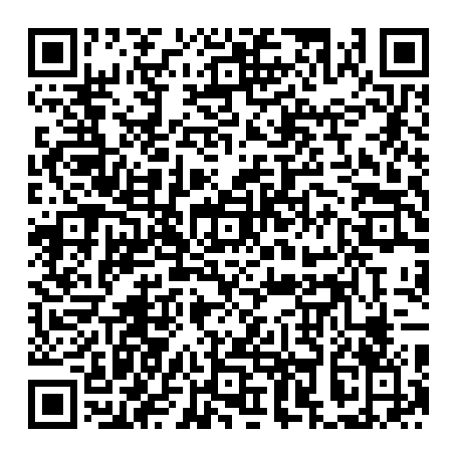
Puebla, Puebla a 09 del mes de febrero de 2021.

